能力指標：8-a-08

8-a-08 | 能利用乘法公式與十字交乘法做因式分解。 | A-4-16

說明：
- 以十字交乘法做因式分解。例如：
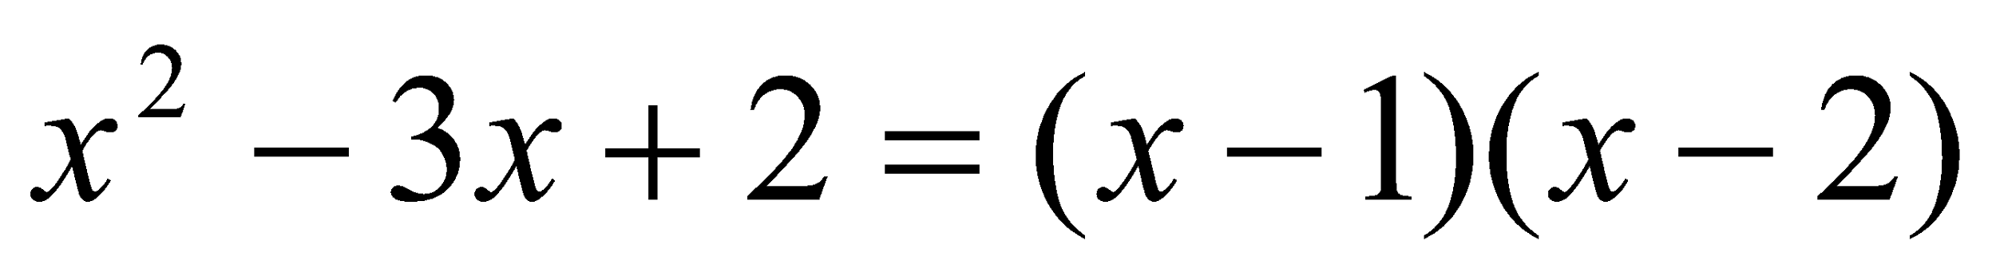
- 以乘法公式操作因式分解，例如：
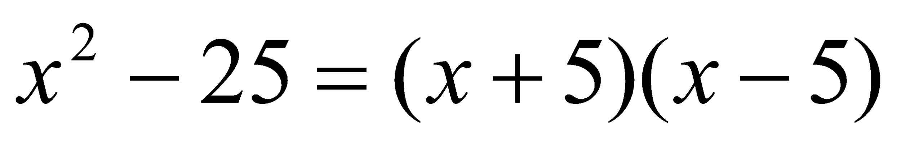
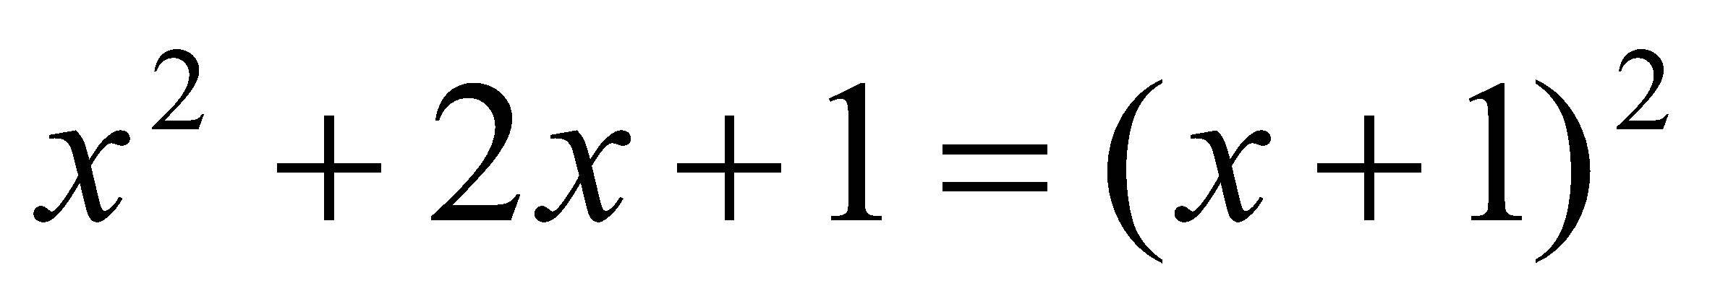
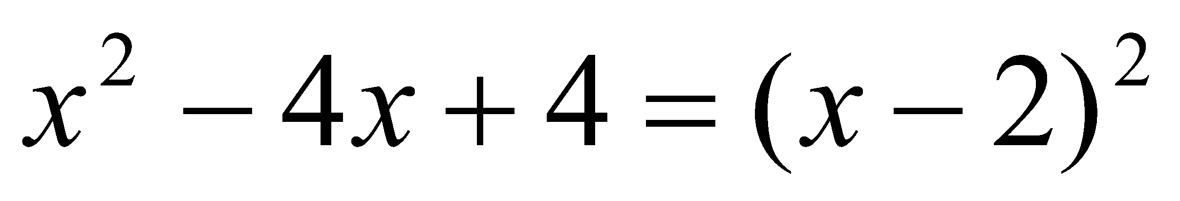
- 能觀察係數的特性，以簡化十字交乘法做因式分解的過程。例如：因式分解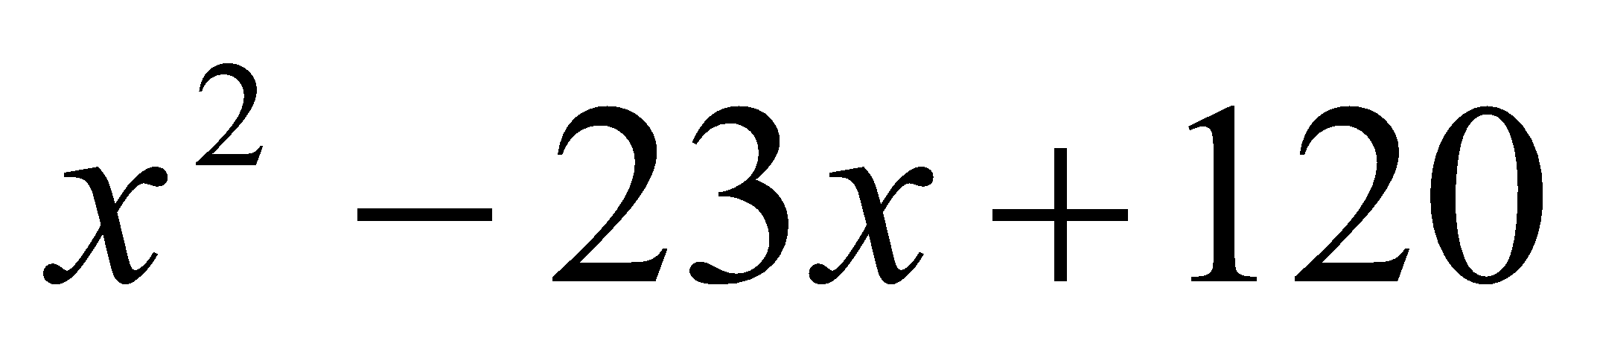時，因為一次項係數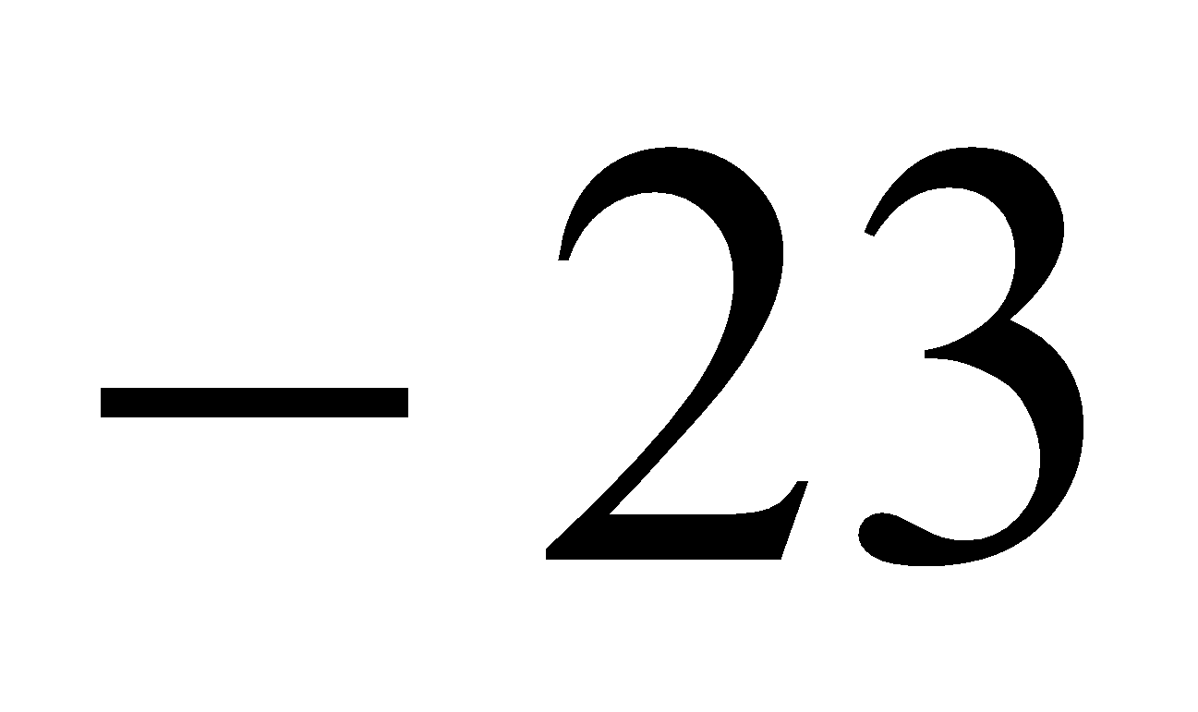為奇數，所以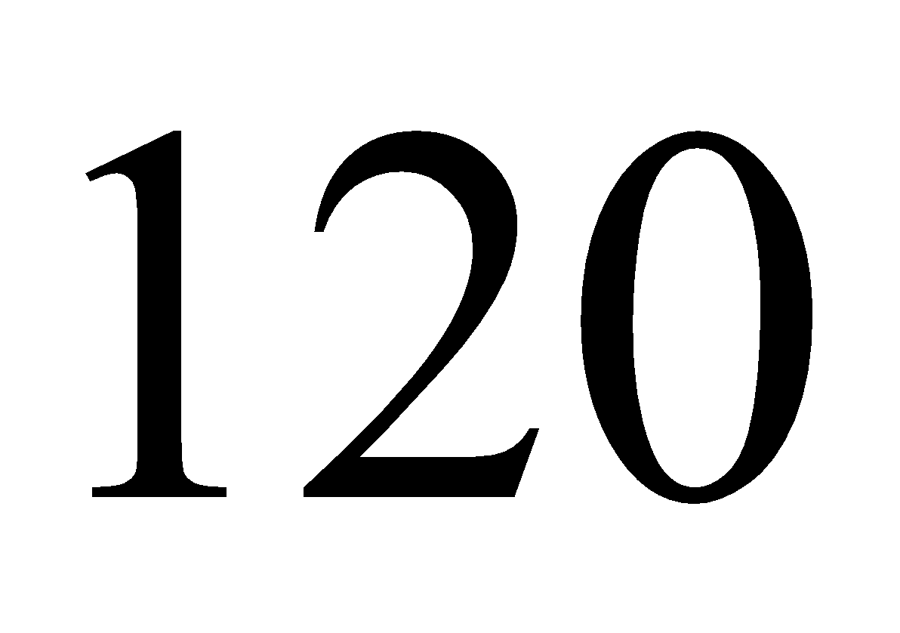應該嘗試分解為一個奇數與一個偶數的乘積，
由
可知 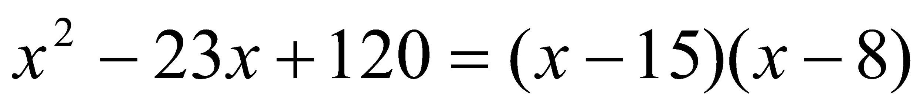

能力指標 | 下修建議 | 教學影片 | 協作設計人
8-a-08 |  | 利用乘法公式因式分解  利用十字交乘因式分解 | 瑞穗國中 張依庭

學習單-1

班級： 座號： 姓名：

一、請利用乘法公式因式分解下列各式：

1. | $$x^{2}-169$$ | 2. | $$a^{2}-25$$
3. | $$49x^{2}-16$$ | 4. | $$x^{2}+10x+25$$
5. | $$a^{2}+24a+144$$ | 6. | $$y^{2}-22y+121$$
7. | $${9x}^{2}+36x+36$$ | 8. | $${256x}^{2}+32x+1$$

二、請利用十字交乘法因式分解下列各式：

1. | $$x^{2}-5x+6$$ | 2. | $$x^{2}+8x+7$$
3. | $$x^{2}-20x+96$$ | 4. | $$x^{2}+7x-8$$
5. | $$x^{2}-2x-15$$ | 6. | $${2x}^{2}-11x+12$$
7. | $${3x}^{2}+14x+8$$ | 8. | $${6x}^{2}-x-15$$

學習單-2

班級： 座號： 姓名：

一、請利用乘法公式因式分解下列各式：

1. | $${196a}^{2}-{25b}^{2}$$ | 2. | $${9x}^{2}-{(y+1)}^{2}$$
3. | $${(x+1)}^{2}-4$$ | 4. | $$-{(2x+3)}^{2}+{(x+4)}^{2}$$
5. | $${100a}^{2}+40a+4$$ | 6. | $${9x}^{2}-42x+49$$
7. | $${(x+6)}^{2}-30(x+6)+225$$ | 8. | $${(2x+y)}^{2}-2(2x+y)(x-2y)+{(x-2y)}^{2}$$

二、請利用十字交乘法因式分解下列各式：

1. | $$x^{2}+15x+36$$ | 2. | $$x^{2}-4x-12$$
3. | $${6x}^{2}-7x+2$$ | 4. | $${-21x}^{2}+26x+15$$
5. | $${4x}^{2}-12xy+5y^{2}$$ | 6. | $${(x-3)}^{2}-5(x-3)-24$$
7. | $${3x}^{2}-30x+75$$ | 8. | $$25x^{2}-10x+1$$

學習單-3

班級： 座號： 姓名：

一、單選題：

( )1. | 下列哪一個無法化成$${(mx+n)}^{2}$$的形式？  (A)$$x^{2}+6x+9$$ (B)$$x^{2}-10x-25$$  (C)$$9x^{2}+12x+4$$ (D)$$4x^{2}-4x+1$$
( )2. | 若$$x^{2}-8x+m={(x+n)}^{2}$$，則$$m+n=$$？  (A) $$12$$ (B) $$16$$ (C) $$20$$ (D) $$24$$
( )3. | 若正方形的面積為$$x^{2}+10x+25$$平方單位，則此正方形的邊長為多少？  (A) $${(x-5)}^{2}$$ (B) $${(x+5)}^{2}$$ (C) $$x-5$$ (D) $$x+5$$
( )4. | 將$$x^{2}-5x+a$$用十字交乘法分解過程如下，則下列何者正確？  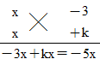  (A) $$a=6$$，$$k=2$$ (B) $$a=6$$，$$k=-2$$  (C) $$a=-6$$，$$k=2$$ (D) $$a=-6$$，$$k=-2$$
( )5. | 下面是翰翰利用十字交乘法因式分解$$6x^{2}-13x+5$$的過程，  試求$$甲-乙+丙+丁=$$？  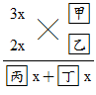  (A) $$7$$ (B) $$8$$ (C) $$-17$$ (D) $$-18$$
( )6. | 設$$x^{2}-13x-30=(x+a)(x+b)$$，且$$a>b$$，則$$2a+b=$$？  (A) $$11$$ (B) $$17$$ (C) $$-11$$ (D) $$-17$$

二、請因式分解下列各式：

1. | $${36x}^{2}-25$$ | 2. | $$x^{4}-81$$
3. | $${4x}^{2}+24x+36$$ | 4. | $${4x}^{2}-36x+81$$
5. | $$x^{2}-10x-24$$ | 6. | $$x^{2}-20x+36$$
7. | $$5x^{2}+17x-12$$ | 8. | $$21x^{2}-31x-22$$
9. | $$-8x^{2}-2x+3$$ | 10. | $$6x^{2}-13xy+6y^{2}$$

